ФЕДЕРАЛЬНОЕ АГЕНТСТВО ЖЕЛЕЗНОДОРОЖНОГО ТРАНСПОРТА



Федеральное государственное бюджетное образовательное учреждение высшего профессионального образования

«Петербургский государственный университет путей сообщения

Императора Александра I»

(ФГБОУ ВПО ПГУПС)

Кафедра «Строительство дорог транспортного комплекса»

**РАБОЧАЯ ПРОГРАММА**

*дисциплины*

«ОРГАНИЗАЦИЯ АВТОМОБИЛЬНЫХ ПЕРЕВОЗОК» (Б1.В.ДВ.1.2)

для направления

08.03.01 «Строительство»

по профилю

«Автомобильные дороги и аэродромы»

Форма обучения – очная

Санкт-Петербург

20__

Рабочая программа рассмотрена и обсуждена на заседании кафедры

«Строительство дорог транспортного комплекса»

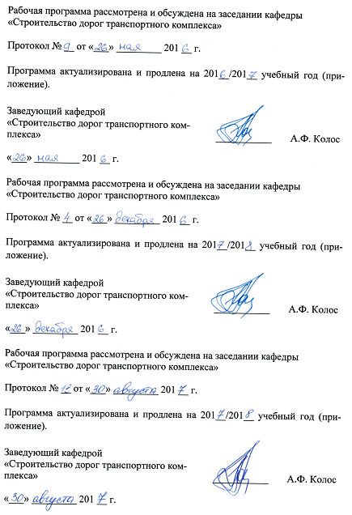

Протокол № __ от «___» _________ 201 __ г.

Программа актуализирована и продлена на 201__/201__ учебный год (приложение).

|  |  |  |
| --- | --- | --- |
| Заведующий кафедрой «Строительство дорог транспортного комплекса» | ____________ | А.Ф. Колос |
| «___» _________ 201 __ г. |  |  |

Рабочая программа рассмотрена и обсуждена на заседании кафедры

«Строительство дорог транспортного комплекса»

Протокол № __ от «___» _________ 201 __ г.

Программа актуализирована и продлена на 201__/201__ учебный год (приложение).

|  |  |  |
| --- | --- | --- |
| Заведующий кафедрой «Строительство дорог транспортного комплекса» | ____________ | А.Ф. Колос |
| «___» _________ 201 __ г. |  |  |

Рабочая программа рассмотрена и обсуждена на заседании кафедры

«Строительство дорог транспортного комплекса»

Протокол № __ от «___» _________ 201 __ г.

Программа актуализирована и продлена на 201__/201__ учебный год (приложение).

|  |  |  |
| --- | --- | --- |
| Заведующий кафедрой «Строительство дорог транспортного комплекса» | ____________ | А.Ф. Колос |
| «___» _________ 201 __ г. |  |  |

ЛИСТ СОГЛАСОВАНИЙ

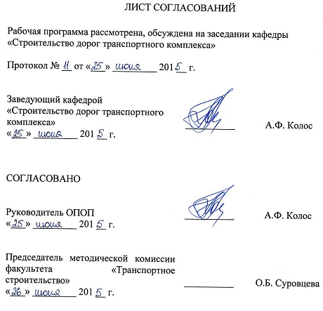

Рабочая программа рассмотрена, обсуждена на заседании кафедры «Строительство дорог транспортного комплекса»

Протокол № __ от «___» _________ 201 __ г.

|  |  |  |
| --- | --- | --- |
| Заведующий кафедрой «Строительство дорог транспортного комплекса» | ____________ | А.Ф. Колос |
| «___» _________ 201 __ г. |  |  |

|  |  |  |
| --- | --- | --- |
| СОГЛАСОВАНО |  |  |
|  |  |  |
| Руководитель ОПОП | __________ | А.Ф. Колос |
| «___» _________ 201 __ г. |  |  |
|  |  |  |
| Председатель методической комиссии факультета «Транспортное строительство» | __________ | О.Б. Суровцева |
| «___» _________ 201 __ г. |  |  |
|  |  |  |

**1. Цели и задачи дисциплины**

Рабочая программа составлена в соответствии с ФГОС ВО, утвержденным «12» марта 2015 г., приказ № 201 по направлению 08.03.01 «Строительство», по дисциплине «Организация автомобильных перевозок».

Целью изучения дисциплины является получение обучающимися теоретических знаний по технологии и организации перевозок и навыков самостоятельного решения задач в области совершенствования работы автомобильного транспорта

Для достижения поставленной цели решаются следующие задачи:

* рассмотрение вопросов сбора, систематизации и анализа потребности в перевозках;
* составление рациональных маршрутов, схем грузопотоков;
* выбор вида и типа автотранспортных средств, определение производительности автотранспортной единицы, расчете потребности;
* составление транспортного графика отгрузки;
* расчете грузооборота по календарным периодам работ.

**2. Перечень планируемых результатов обучения по дисциплине, соотнесенных с планируемыми результатами освоения основной профессиональной образовательной программы**

Планируемыми результатами обучения по дисциплине являются: приобретение знаний, умений, навыков.

В результате освоения дисциплины обучающийся должен:

**ЗНАТЬ**:

* Требования показателей работы транспорта.
* Порядок построения маршрутов с использованием экономико-математических методов.
* Методы организации и технологии пассажирских, грузовых перевозок.

**УМЕТЬ**:

* Составлять рациональные маршруты, схемы грузопотоков.
* Составлять транспортные графики отгрузки.
* Определять спрос на пассажирские перевозки.

**ВЛАДЕТЬ**:

* Методами выявления потребности в перевозках.
* Расчетами грузооборота по календарным периодам работ.

Приобретенные знания, умения, навыки, характеризующие формирование компетенций, осваиваемые в данной дисциплине, позволяют решать профессиональные задачи, приведенные в соответствующем перечне по видам профессиональной деятельности в п. 2.4 общей характеристики основной профессиональной образовательной программы (ОПОП).

Изучение дисциплины направлено на формирование следующих **профессиональных компетенций (ПК)**, соответствующих видам профессиональной деятельности, на которые ориентирована программа бакалавриата:

*экспериментально-исследовательская деятельность*:

* способностью разрабатывать оперативные планы работы первичных производственных подразделений, вести анализ затрат и результатов производственной деятельности, составление технической документации, а также установленной отчетности по утвержденным формам (ПК-12).

Область профессиональной деятельности обучающихся, освоивших данную дисциплину, приведена в п. 2.1 общей характеристики ОПОП.

Объекты профессиональной деятельности обучающихся, освоивших данную дисциплину, приведены в п. 2.2 общей характеристики ОПОП.

**3. Место дисциплины в структуре основной профессиональной образовательной программы**

Дисциплина «Организация автомобильных перевозок» (Б1.В.ДВ.1.2) относится к вариативной части и является дисциплиной по выбору обучающегося.

**4. Объем дисциплины и виды учебной работы**

|  |  |  |
| --- | --- | --- |
| **Вид учебной работы** | **Всего часов** | **Семестр** |
| **8** |
| Контактная работа (по видам учебных занятий)  В том числе:   * лекции (Л) * практические занятия (ПЗ) * лабораторные работы (ЛР) | 34  8  26 | 34  8  26 |
| Самостоятельная работа (СРС) (всего) | 47 | 47 |
| Контроль | 27 | 27 |
| Форма контроля знаний | КР, Э | КР, Э |
| Общая трудоемкость: час / з.е. | 108/3 | 108/3 |

*Примечание: «Форма контроля знаний» - Курсовая работа (КР), Экзамен (Э).*

**5. Содержание и структура дисциплины**

5.1 Содержание дисциплины

|  |  |  |
| --- | --- | --- |
| **№ п/п** | **Наименование раздела дисциплины** | **Содержание раздела** |
| 1 | Основы автомобильных перевозок | Развитие автомобильного транспорта в России. Значение автомобильных перевозок для экономики и населения. Состояние и перспективы автомобильных перевозок. Транспортный процесс перевозки. Транспортный процесс и его элементы. Формирование показателей работы автомобильного транспорта. Маршруты перевозки. Влияние эксплуатационных факторов на производительность автомобиля. Себестоимость и тарифы на перевозки. Планирование и управление перевозками. Принципы планирования перевозок. Система управления перевозками. Служба эксплуатации автотранспортной организации. Оперативное управление перевозками. Учет и анализ результатов выполнения перевозок. |
| 2 | Организация грузовых перевозок | Грузы и транспортное оборудование. Грузы и их классификация. Транспортная тара. Организация и технологии перевозок грузов. Классификация грузовых автомобильных перевозок. Технологический процесс перевозки грузов. Основные методы организации грузовых автомобильных перевозок. Перевозки грузов специализированным подвижным составом. Перевозки тарно-штучных грузов. Перевозки навалочных грузов. Контейнерные перевозки. Организация междугородних и международных перевозок. Перевозки скоропортящихся грузов. Перевозки опасных грузов. Организация перевозок крупногабаритных и тяжеловесных грузов. Взаимодействие с другими видами транспорта. Региональные особенности транспортной системы России. Виды перевозок. Условия взаимодействия разных видов транспорта. Транспортно-экспедиционное обслуживание. Логистические транспортные системы. |
| 3 | Организация пассажирских перевозок | Определение спроса на пассажирские перевозки. Транспортная подвижность населения. Получение данных о спросе на пассажирские перевозки. Организация и технология пассажирских перевозок. Классификация пассажирских автомобильных перевозок. Городские пассажирские перевозки. Перевозки пассажиров в междугороднем сообщении и в загородной местности. Таксомоторные перевозки. Качество пассажирских перевозок. |

5.2 Разделы дисциплины и виды занятий

|  |  |  |  |  |  |
| --- | --- | --- | --- | --- | --- |
| **№ п/п** | **Наименование раздела дисциплины** | **Л** | **ПЗ** | **ЛР** | **СРС** |
| 1 | Основы автомобильных перевозок | 2 | 10 | - | 13 |
| 2 | Организация грузовых перевозок | 4 | 10 | - | 17 |
| 3 | Организация пассажирских перевозок | 2 | 6 | - | 17 |
| **Итого** | | 8 | 26 | - | 47 |

**6. Перечень учебно-методического обеспечения для самостоятельной работы обучающихся по дисциплине**

|  |  |  |
| --- | --- | --- |
| **№**  **п/п** | **Наименование раздела дисциплины** | **Перечень учебно-методического обеспечения** |
| 1 | Основы автомобильных перевозок | 1. Б1.В.ДВ.1.2 «ОРГАНИЗАЦИЯ АВТОМОБИЛЬНЫХ ПЕРЕВОЗОК» Методические рекомендации для практических занятий по направлению подготовки 08.03.01 «Строительство» профиль «Автомобильные дороги и аэродромы» [электронный ресурс], режим доступа: http://sdo.pgups.ru/, (для доступа к полнотекстовым документам требуется авторизация).  2. Б1.В.ДВ.1.2 «ОРГАНИЗАЦИЯ АВТОМОБИЛЬНЫХ ПЕРЕВОЗОК» Методические рекомендации по организации самостоятельной работы обучающихся по направлению подготовки 08.03.01 «Строительство» профиль «Автомобильные дороги и аэродромы» [электронный ресурс], режим доступа: http://sdo.pgups.ru/, (для доступа к полнотекстовым документам требуется авторизация)..   1. Б1.В.ДВ.1.2 «ОРГАНИЗАЦИЯ АВТОМОБИЛЬНЫХ ПЕРЕВОЗОК» Методические рекомендации по выполнению курсовой работы по направлению 08.03.01 «Строительство» профиль «Автомобильные дороги и аэродромы» [электронный ресурс], режим доступа: http://sdo.pgups.ru/, (для доступа к полнотекстовым документам требуется авторизация). |
| 2 | Организация грузовых перевозок |
| 3 | Организация пассажирских перевозок |

**7. Фонд оценочных средств для проведения текущего контроля успеваемости и промежуточной аттестации обучающихся по дисциплине**

Фонд оценочных средств по дисциплине является неотъемлемой частью рабочей программы и представлен отдельным документом, рассмотренным на заседании кафедры и утвержденным заведующим кафедрой.

**8. Перечень основной и дополнительной учебной литературы, нормативно-правовой документации и других изданий, необходимых для освоения дисциплины**

8.1 Перечень основной учебной литературы, необходимой для освоения дисциплины

1. Логистическое управление грузовыми перевозками и терминально-складской деятельностью: уч. пособие / Г.С. Абдикеримов и др.; под. ред. С.Ю. Елисеева, В.М. Николашина, А.С. Синицыной. – М. 2013. 428 с.

8.2 Перечень дополнительной учебной литературы, необходимой для освоения дисциплины

1. Логистика : учеб. пособие / В.Н. Гичкин. - СПб. : ПГУПС, 2010. - 49 с.

8.3 Перечень нормативно-правовой документации, необходимой для освоения дисциплины

1. Постановление Правительства Российской Федерации от 16 февраля 2008 г. №87 «О составе разделов проектной документации и требованиях к их содержанию»;
2. СП 42.13330.2011 (СНиП 2.07.01-89*).Градостроительство. Планировка и застройка городских и сельских поселений;
3. СП 37.13330.2012 (СНиП 2.05.07-91*). Промышленный транспорт;
4. СП 34.13330.2012 (СНиП 2.05.02-85*). Автомобильные дороги;
5. ГОСТ Р 21.1207-97 СПДС Условные графические обозначения на чертежах автомобильных дорог.

8.4 Другие издания, необходимые для освоения дисциплины

1. Б1.В.ДВ.1.2 «ОРГАНИЗАЦИЯ АВТОМОБИЛЬНЫХ ПЕРЕВОЗОК» Методические рекомендации для практических занятий по направлению подготовки 08.03.01 «Строительство» профиль «Автомобильные дороги и аэродромы» [электронный ресурс], режим доступа: http://sdo.pgups.ru/, (для доступа к полнотекстовым документам требуется авторизация)..

2. Б1.В.ДВ.1.2 «ОРГАНИЗАЦИЯ АВТОМОБИЛЬНЫХ ПЕРЕВОЗОК» Методические рекомендации по организации самостоятельной работы обучающихся по направлению подготовки 08.03.01 «Строительство» профиль «Автомобильные дороги и аэродромы» [электронный ресурс], режим доступа: http://sdo.pgups.ru/, (для доступа к полнотекстовым документам требуется авторизация)..

3. Б1.В.ДВ.1.2 «ОРГАНИЗАЦИЯ АВТОМОБИЛЬНЫХ ПЕРЕВОЗОК» Методические рекомендации по выполнению курсовой работы по направлению 08.03.01 «Строительство» профиль «Автомобильные дороги и аэродромы» [электронный ресурс], режим доступа: http://sdo.pgups.ru/, (для доступа к полнотекстовым документам требуется авторизация).

**9. Перечень ресурсов информационно-телекоммуникационной сети «Интернет», необходимых для освоения дисциплины**

1. Личный кабинет обучающегося и электронная информационно-образовательная среда. [Электронный ресурс]. – Режим доступа: http://sdo.pgups.ru/ (для доступа к полнотекстовым документам требуется авторизация).
2. Электронно0библиотечная система ЛАНЬ [Электронный ресурс]. Режим доступа: <https://e.lanbook.com> – Загл. с экрана.

**10. Методические указания для обучающихся по освоению дисциплины**

Порядок изучения дисциплины следующий:

1. Освоение разделов дисциплины производится в порядке, приведенном в разделе 5 «Содержание и структура дисциплины». Обучающийся должен освоить все разделы дисциплины с помощью учебно-методического обеспечения, приведенного в разделах 6, 8 и 9 рабочей программы.
2. Обучающийся должен представить материалы, необходимые для оценки знаний, умений, навыков, предусмотренные текущим контролем, характеризующие формирование компетенций при изучении дисциплины (см. фонд оценочных средств по дисциплине).
3. По итогам текущего контроля по дисциплине, обучающийся должен пройти промежуточную аттестацию (см. фонд оценочных средств по дисциплине).

**11. Перечень информационных технологий, используемых при осуществлении образовательного процесса по дисциплине, включая перечень программного обеспечения и информационных справочных систем**

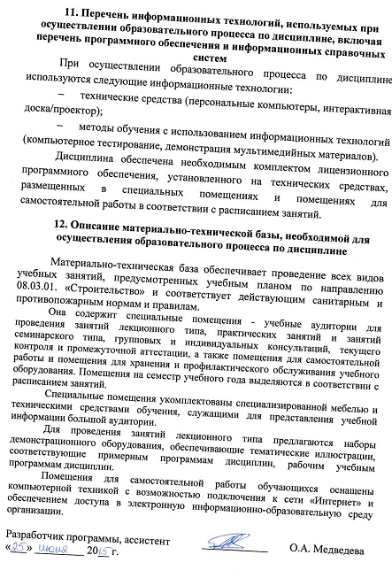

При осуществлении образовательного процесса по дисциплине используются следующие информационные технологии:

* технические средства (персональные компьютеры, интерактивная доска/проектор);
* методы обучения с использованием информационных технологий (компьютерное тестирование, демонстрация мультимедийных материалов).

Дисциплина обеспечена необходимым комплектом лицензионного программного обеспечения, установленного на технических средствах, размещенных в специальных помещениях и помещениях для самостоятельной работы в соответствии с расписанием занятий.

**12. Описание материально-технической базы, необходимой для осуществления образовательного процесса по дисциплине**

Материально-техническая база обеспечивает проведение всех видов учебных занятий, предусмотренных учебным планом по направлению 08.03.01. «Строительство» и соответствует действующим санитарным и противопожарным нормам и правилам.

Она содержит специальные помещения - учебные аудитории для проведения занятий лекционного типа, практических занятий и занятий семинарского типа, групповых и индивидуальных консультаций, текущего контроля и промежуточной аттестации, а также помещения для самостоятельной работы и помещения для хранения и профилактического обслуживания учебного оборудования. Помещения на семестр учебного года выделяются в соответствии с расписанием занятий.

Специальные помещения укомплектованы специализированной мебелью и техническими средствами обучения, служащими для представления учебной информации большой аудитории.

Для проведения занятий лекционного типа предлагаются наборы демонстрационного оборудования, обеспечивающие тематические иллюстрации, соответствующие примерным программам дисциплин, рабочим учебным программам дисциплин.

Помещения для самостоятельной работы обучающихся оснащены компьютерной техникой с возможностью подключения к сети «Интернет» и обеспечением доступа в электронную информационно-образовательную среду организации.

|  |  |  |
| --- | --- | --- |
| Разработчик программы, ассистент | ____________ | О.А. Медведева |
| «___» _________ 20__ г. |  |  |